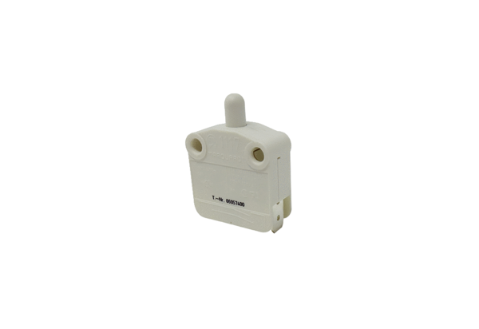Ajtóérzékelő kapcsoló TS 1Választék: K
Termékszám: E157.1150.0000Gyártó: MAICO

